**Ақан ауылының Ақан негізгі орта мектебінің педагог-психологының**

**2023-2024 оқу жылындағы жылдық есебі.**

Жыл басында жоспарлаған жоспар бойынша мынадай жұмыстар атқарылды.

Жаңа оқу жылында біздің жұмысымыз 1 сынып оқушыларын мектепке қабылдаудан бастадық. Оқушылардың психологиялық дайындығымен мектеп өміріне бейімделуін байқау мақсатында, әдістемесін өткізуден басталды.

     Бірінші сыныпта 5оқушы сынақтан өтті. Зерттеу жұмысы барысында оқушылар назарына «Ер адамның суретін салу», «Әріптерді көшіріп салу»,

«Бір топ нүктелерді көшіріп салу» ұсынылды.

Негізгі мақсат алынған нәтижелерден оқушылардың мектепке психологиялық дайындығын анықтау. Жалпы оқушылар жұмысының қабылдануда психологиялық нәтиже бойынша ата-аналармен әр оқушының қабілеті ерекшеліктері айтылды.

Ата-аналарға балаларды қадағалап сабақ оқуына көмектесіп мұғаліммен бірлесіп жұмыс жасау керектігі, баланы саналы тәрбиелеу жөнінде айтылды.

Бірінші сыныпты 5 оқушы бар барлығы жас мөлшері сыныпқа сай . Сынып оқушылары кезең бойынша зерттелді. Жалпы бірінші сынып оқушылары мұғалімге бір-біріне тез үйренісіп, оқу үлгерімі де жақсы деңгейде бейімделіп кетті. Әр оқушыға психологиялық мінездеме жазылып, даму картасы толтырылды. Оқушылардың мектепке психологиялық дайындығы мен мектеп өміріне бейімделуін жақсы деп байқадым.

Жалпы қорытынды жасайтын болсақ, зерттеме жұмысы барысында бірінші сынып оқушыларымен мектепке бейімделу деңгейін қалыптастыру мақсатында, баланың мектепте оқуына психологиялық дайындығын дамытуға арналған «Кім нені жақсы көреді?»жаттығуы, «Сөзден сөзді ізде» жаттығулары өткізіледі.

Сонымен қатар мектеп алды даярлық тобы балаларының оқу қабілетерін анықтауға арналған сауалнама , тест жұмыстары алынды.Олардың

танымдық даму деңгейін, сөйлеу тілінің даму деңгейін, эмоционалды даму деңгейін, физикалық даму деңгейін анықтап, қарапайым сұрақтардың жауаптарын қорытындылай келе,психологиялық даму деңгейін бақылап, қорытындысы папкаға салынды.

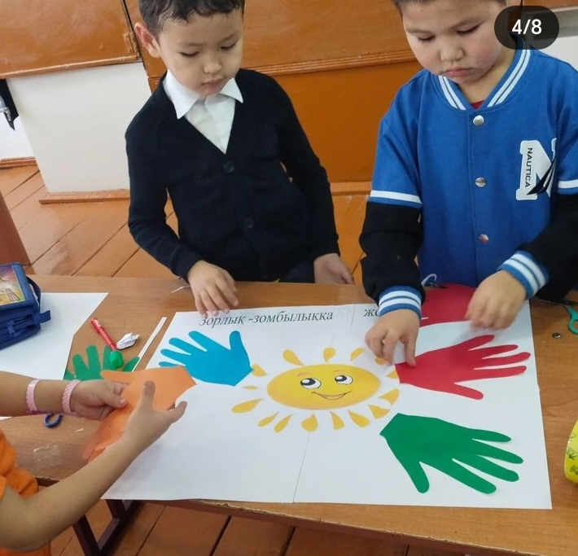 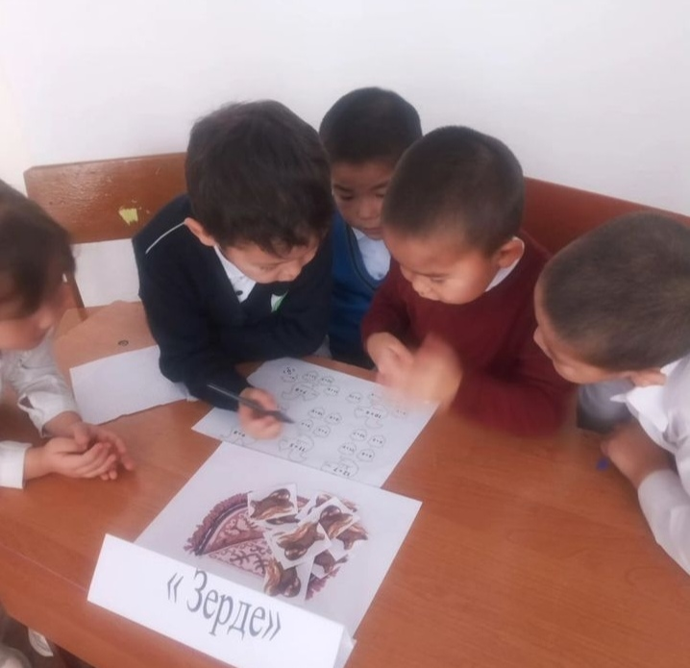

Баланың эмоциалық жағдайын анықтау,агрессияны анықтау мақсатында 2-4 сынып аралығында диагностика алынды.Бастауыш сынып оқушыларының танымдық процестерін анықтау зейін ,ес ,қиял ойлау қабілетін анықтау мақсатында диагностика алынып натижесі бойынша жақсы деңгей көрсетті.Мен өзімді мақтай аламын.Қауіпті жағдайда сыпайы бас тарту.Түзету дамыту жұмыстары Біздің мұғалімдеріміз оқушылардың түзету дамыту жұмыстарына тренингтік жаттығулар жүргізілді.

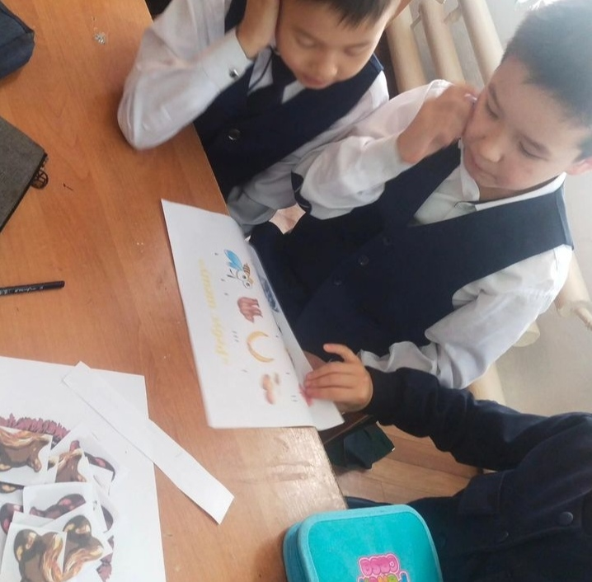 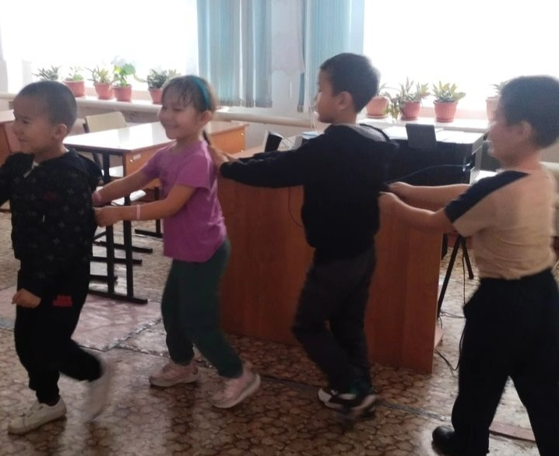

Сонымен қатар 5-ші сынып оқушыларының бейімделуі бақыланды.

Бесінші сынып оқушыларының жаңа буынға бейімдеулерін, қалыптасу деңгейлерін анықтап, оқушылардың жаңа буынға тез бейімделіп кетуіне жағдай жасалынып, көмек көрсетілді. «Кел танысайық», «Бесінші сынып дегеніміз не?», «Біз және біздің сынып» атты тренингтер, сауалнамалар жүргізілді.

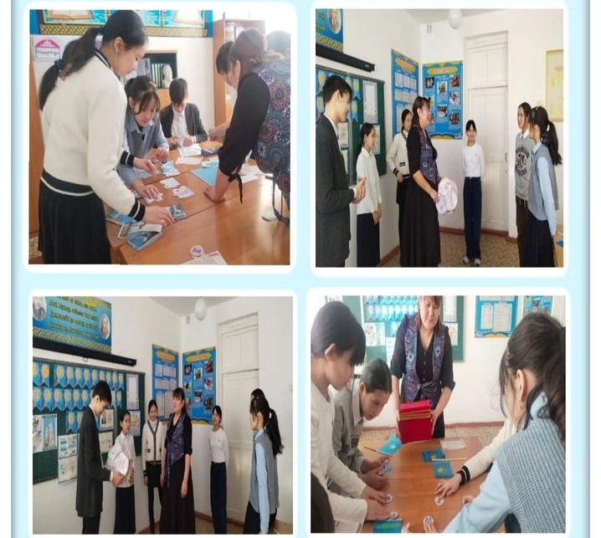

   Зерттеуге бесінші сыныптан 6 оқушы қатысты. Бала кіші мектеп жасынан орта мектеп жасына өтуде психологиялық өзгерістер болуы мүмкін өйткені бастауыш сыныпта оқушы тек,бір кабинетке тұрақты қалыпқа үйренеді. Сабақ кестесінің ауысуы , жаңа сыныптармен ,жаңа мұғалімдермен қарым-қатынас жасау. Мұның барлығы оқушының оқу мотивациасына әсер етеді, кей балада мазасыздық пайда болуы мүмкін.Яғни баланың бейімделу кезеңі сәтті өту үшін психологиялық сүйемелдеу жасалынды.Баланың сана-сезімін оятып тест жұмысы алынды. Психологиялық зерттеу жұмысының қорытындысы төмендегідей нәтиже берді

1.Мектептегі мазасыздық деңгейі - қалыпты.

2.Топтық бірлік- жоғары.

3. «мен» бейнесі- үйлесімді ,өзін-өзі бағалау – жағымды.

5.Өзіне сенімділігі және өзінің мүмкіндігіне сенімі жоғары.

6. «Мұғалім»бейнесіне ,мектепке сыныптастарына –жағымды.

Қарым-қатынастардың құрылуына ,осыған байланысты тренинг әр уақытта жүргізілді.Психологиялық даму картасы толтырылды. Қорыта келгенде оқушылардың оқу процесін адаптациялау барысында, бесінші сыныптардың оқу процесі жақсы екендігі анықталды.

Қазан айында мектебімізде «Ата-аналар мен ынтымақтастық» тақырыбында мектепішілік жалпы ата-аналар жиналысы өтті. Жиналыста ата-аналармен тренинг өткізілді.

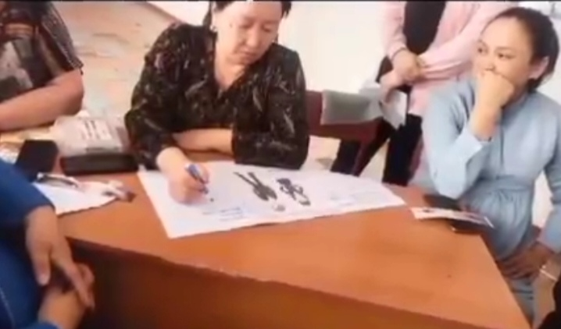 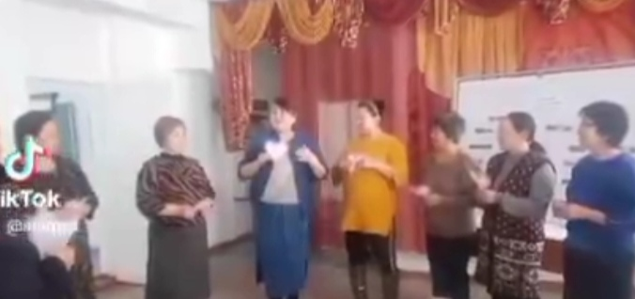 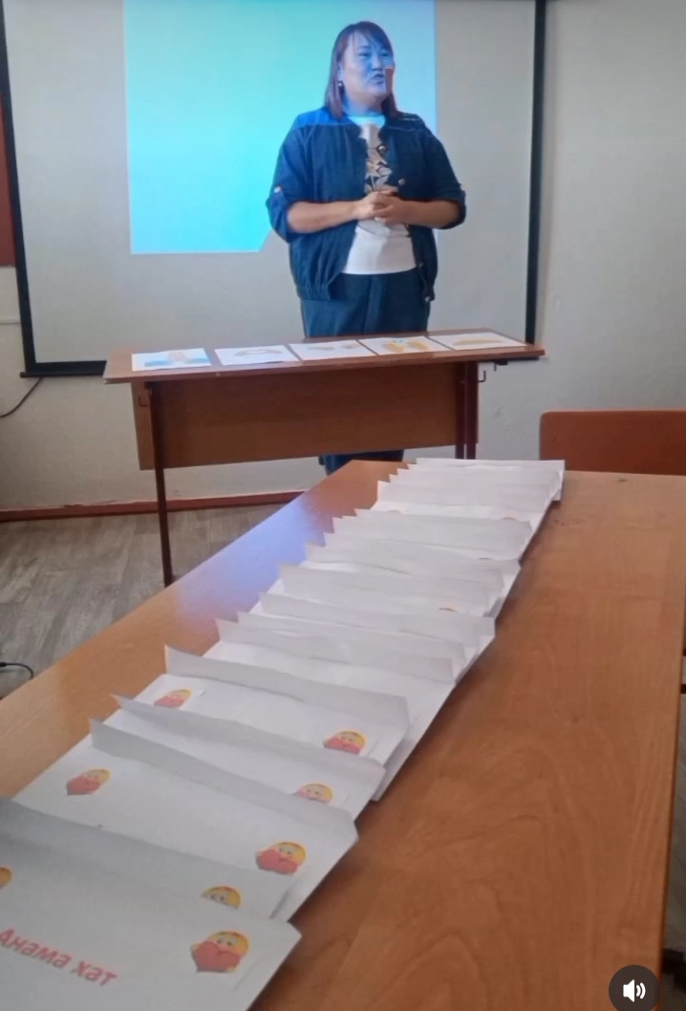

1,5-сынып оқушыларының ата-аналарынан сауалнама алынды, әр ата-анамен сөйлестім. Сауалнама 10 сұрақтан тұрды. Ата-аналардан шағым түскен жоқ. Алынған сауалнамалар папкаға салынды.

Келеңсіз жағдайды алдын алуда айына бір рет 5-9сыныптар арасында «Мен кіммін? Мен қандаймын?», «Өмір бала көзімен» сауалнама алынды «кикілжіңді болдырмау жолдары» тақырыбында өткізіледі.

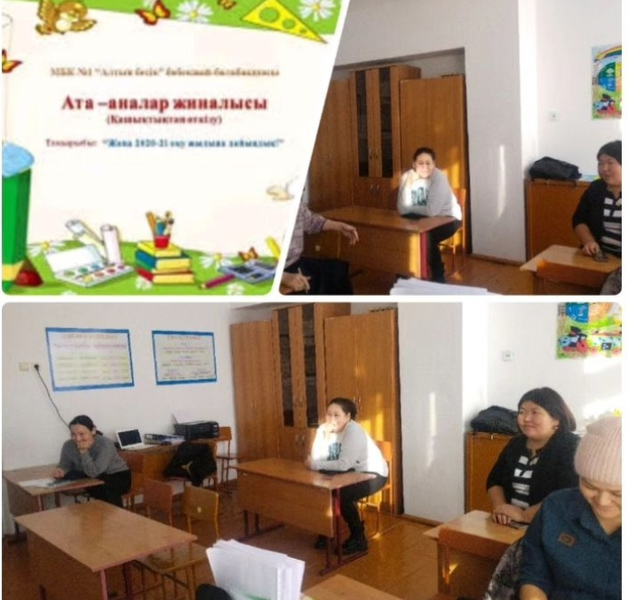

Жоспарлаған жоспар бойынша психологиялық клубтың жоспары құрылып,клуб мүшелерінің тізімін құру.Жасөспірімдерге түрлі психологиялық тақырыптар бойынша психологиялық-педагогикалық қолдау көрсетілді.

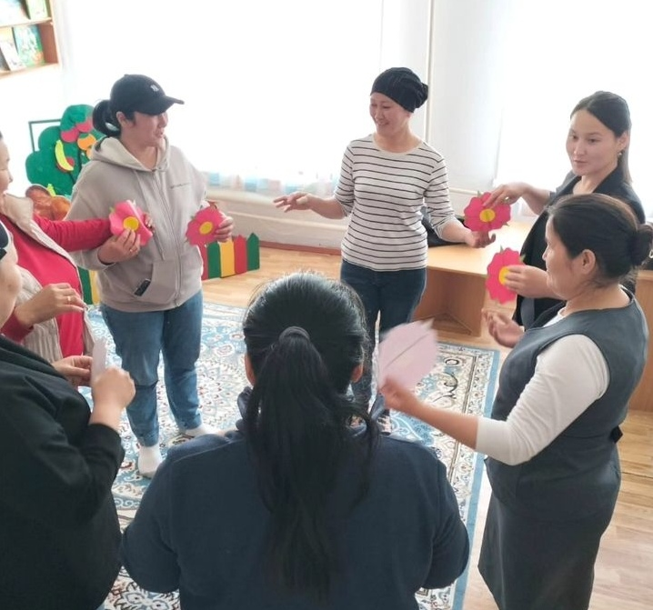 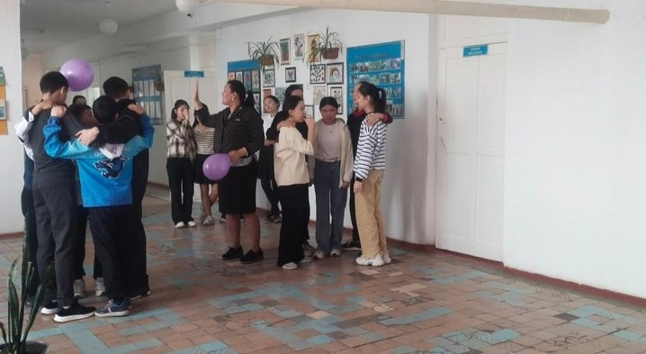

Күзгі демалыс кезінде балалардың демалысын, бос уақытын ұйымдастыру аясында 7,8,9 сынып оқушылары арасында кәсіби бағдар беру тақырыбында видео көріп танысты.

Сонымен қатар 7- 9-сынып оқушыларымен «Мамандық таңдауға жол» пікірлесу түрінде өтті.Мақсаты:Оқушыларға мамандық таңдаудағы жауапкершілігін, пікірін, дұрыс көз-қарасын қалыптастыру,өзін-өзі тану аумағын кеңейту.

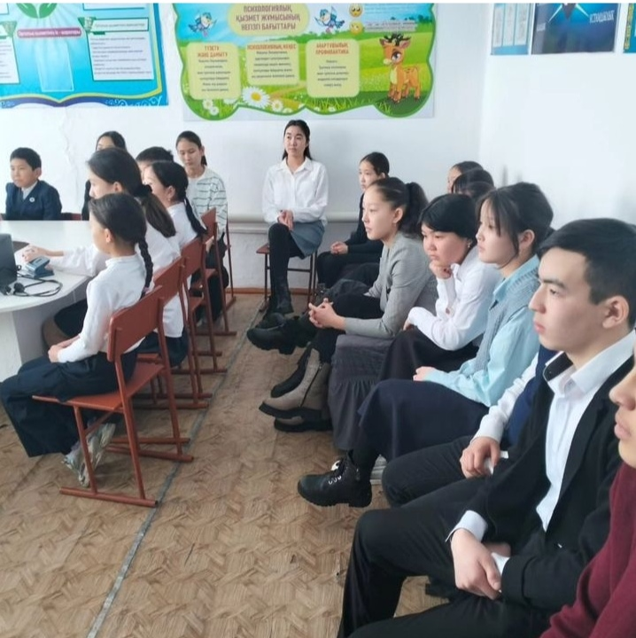 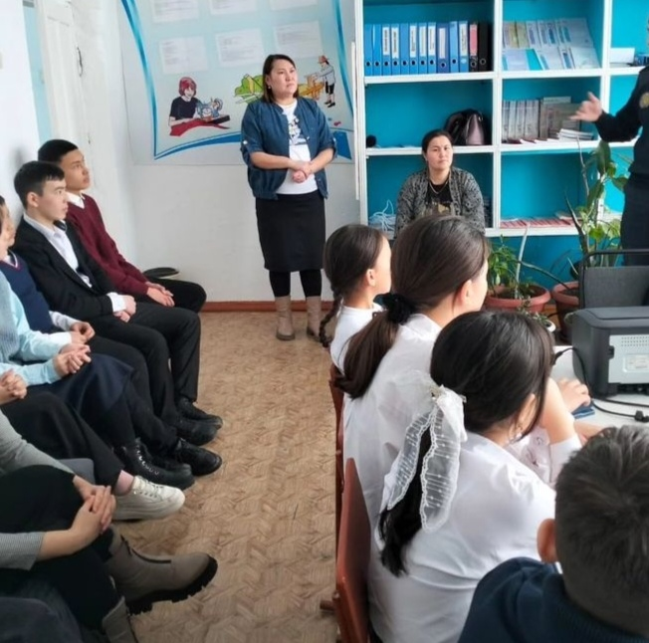

Сынып оқушыларының темперамент (мінез-ерекшеліктерін зерттеу) деңгейін зерттеу жұмысы жүргізілді. Оқушыларға психологиялық мінездеме жазылды.

Жасөспірімдер арасында суицидтің алдын алу психологиялық сауалнамалар, тренинг, тест жұмыстары жүргізіледі. «Әр адамның өміріндегі өзін бағалай білу рөлі» оқушылармен тест жүргізілді. Мақсаты: Өзін сенімді ұстау дағдыларын қалыптастыру «Менің көңіл-күйім» сауалнама 10 сұрақтан, әр сұраққа «Иә», «Жоқ» деп жауап береді.Барлық оқушылар қатысты.Оқушылардың көңіл-күйін байқау мақсатында сауалнама сұрақтары бойынша оқушылар көптеген мәселелер бойынша дұрыс шешім қабылдайтындықтарын көрсетті. Алынған барлық сауалнамалар қорытындысы бойынша оқушылар сұрақтарға дұрыс жауап берді, ешқандай ауытқушылықтар болған жоқ.

Қараша айында «Қатыгездік және зорлық-зомбылықсыз балалық шақ» онкүндік аясында «Отбасы-бақыт мекені» тақырыбында ата-аналар

жиналысы өтті, ата-аналармен тренинг өткізілді.

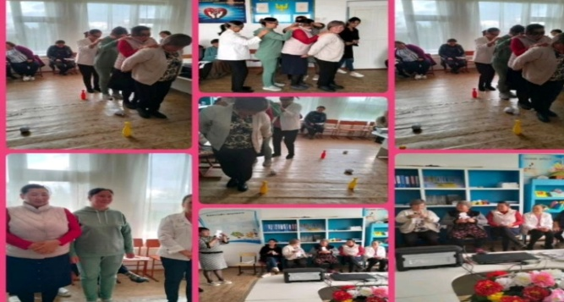 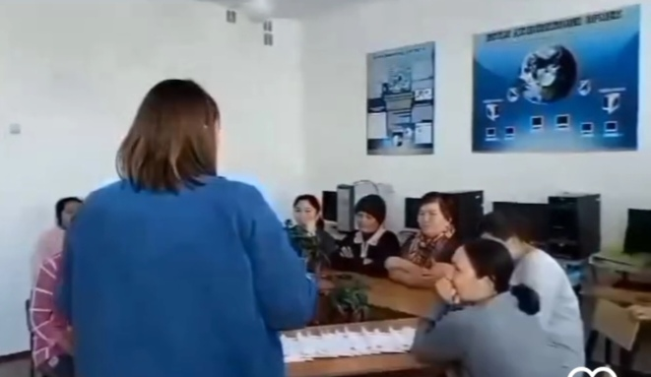 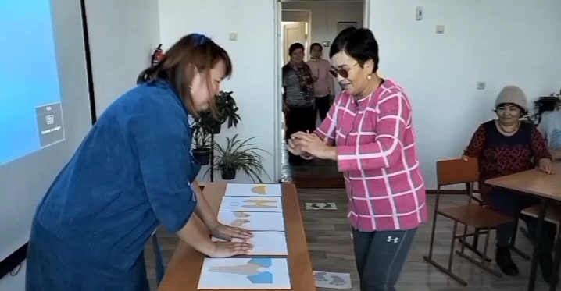

Қараша айында 4-6 сыныптарда «Менің жеке шекараларым» тренинг өтті. Мақсаты:Дұрыс қарым-қатынасқа түсу мәдениетін қалыптастыру.Адамдар арасындағы қарым-қатынас мәнін түсіну

Қараша айында 8-9сынып оқушыларына . «Менің көңіл-күйім» тақырыбында сауалнама алынды. Оқушыларға мақсаты туралы қысқаша түсініктеме берілді. Барлық оқушылар қалыпты жағдай көрсетті,ауытқушылық жоқ.

Қараша айында қыздар арасында 7-8 сынып оқушылары арасында «Ерте жыныстық қатынас және олардың салдары» әңгіме өтті. Мақсаты: Оқушыларға адамның ең жоғарғы нәзік, қастерлі сезімі ретінде махаббаттың тұлғалық мәнін ұғындыру.

Желтоқсан айында бастауыш сынып оқушыларының мектепішілік қарым-қатынас ерекшеліктерін анықтауы бойынша тренинг өткізілді. Мақсаты: Айналасындағы адамдар мен қоршаған ортамен, қарым-қатынас дағдыларын дамыту . Тренингке 2-4-сынып оқушылары қатысты

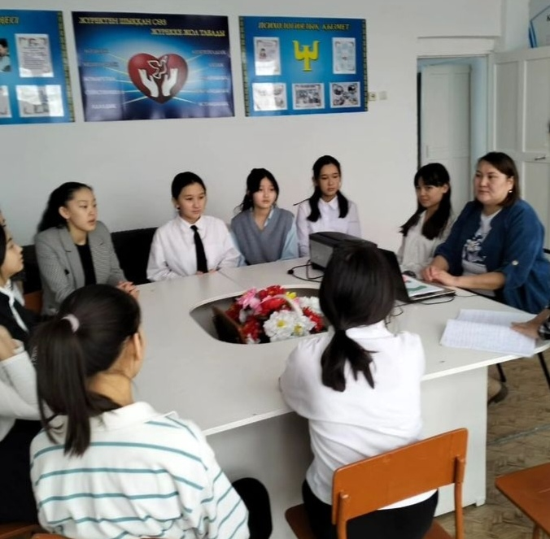 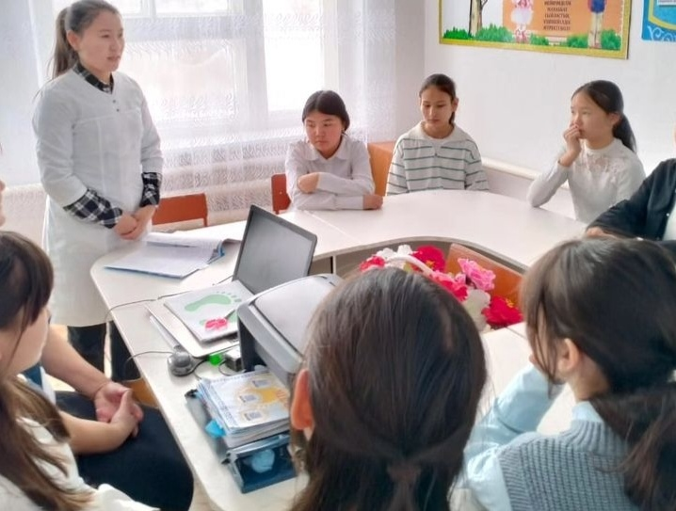

Сонымен қатар қаңтар айында 9-сынып оқушыларымен «Мамандық таңдауға жол» пікірлесу түрінде өтті.Мақсаты:Оқушыларға мамандық таңдаудағы жауапкершілігін, пікірін, дұрыс көз-қарасын қалыптастыру,өзін-өзі тану аумағын кеңейту.

Қаңтар айының екінші аптасында оқушылармен диагностикалық жұмыс жүргізілді. 1-сынып оқушыларының таным процестерін анықтау (қайта тексеру) Отбасындағы өзара қарым-қатынасты анықтау. Тест «Отбасы суреті» тесті алынды.

Тест барысында күтілетін нәтиже 1-сынып оқушыларының таным процестерінің даму көрсеткішін анықтау. Оқушылардың таным ерекшеліктері туралы сынып жетекшісіне кеңес берілді.

Екінші аптада жеке тұлғалық көрсеткіштерін диагностикалау бойынша «Қызығушылық картасы» тест алынды. Күтілетін нәтиже оқушылардың

жеке-тұлғалық мәселелерін анықтау. Қызығушылық бағыттарын анықталды, папкаға салынды.

Қаңтар айының үшінші аптасында 7-сынып оқушыларының пәнге деген қызығушылығын анықтау және 8-9 сынып оқушыларының кәсіби бейімділігі мен қызығушылық бағытын анықтау мақсатында оқушылармен тренинг өтті.

Қаңтар айында 5-9-сынып оқушылары арасында «Біз және кәсіптер әлемі» атты әңгіме сағаты өтті. Мақсаты: Оқушылардың мамандыққа деген ынта –ықыласын арттыру.

Оқушылардың аутодеструктивті мінез құлықты алдын алу бойынша «Зорлық –зомбылықсыз балалық шақ» 5-9 сынып оқушылары арасында әңгіме өтті. Мақсаты: Оқушыларға зорлық-зомбылық туралы мағлұмат беру, зорлыққа қарсы біздің елімізде заң бар екенін айту.

Ақпан айының екінші аптасында «Өзіңе сенімділік неден құралады»/Луиза Хей/ 5-9 сынып оқушылары арасында кеңес жүргізілді, “Өзіңе сенімділік неден құралады” атты Луиза Хейдің кеңесін береу арқылы жағымды ойлауға, өзі туралы жағымсыз ойлардан арылуға, өзін сүйе білуге, неғұрлым азырақ сынауға, өз бойындағы жақсы қасиеттерді іздеуге кеңестер берілді. Кеңес барысында оқушылар өз пікірлерімен бөлісе отырып, өз бойларынан жақсы қасиеттерді көре білуге тырысуға уәде етті.

Сонымен қатар наурыз айында «Буллинг және Кибербулинг» презентация көрсетілді. Мақсаты: «Буллинг» сөзінің мағынасын ашу, жасөспірімдер арасындағы қорлау,мазақтау жағдайларының алдын-алу, өзара сыйластық қарым-қатынасын орнату.

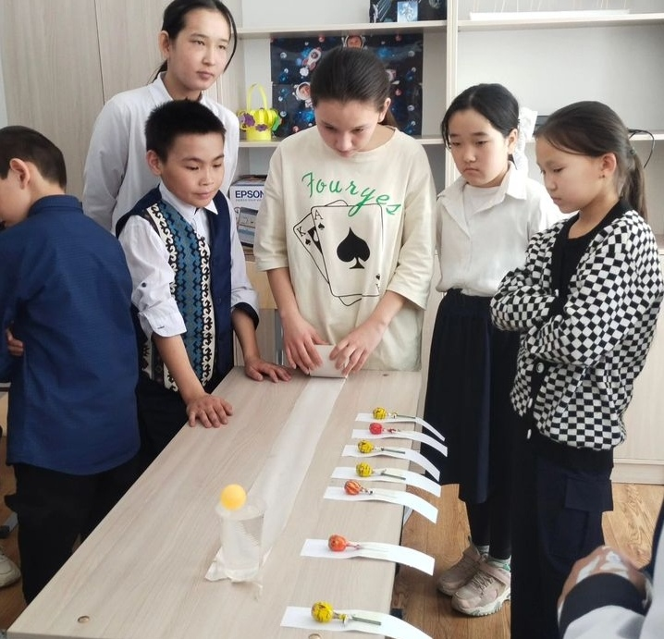

Оқушылармен «Көңіл-күй жаттығулары» жүргізіледі.

Мақсаты:Баланы қуана білуге, өз айналасындағы жағымды істерді қабылдай білуге үйрету. Ойын жаттығулары арқылы қоршаған ортасымен қарым-қатынасын нығайту, жағымсыз көңіл-күйден арылту. Аутодеструктивті мінез-құлықты болдырмау.

Наурыз айының үшінші аптасында ата-аналарға балалары болашақ мамандықты таңдайын деп жатқан ата-аналарға кеңес берілді, жадынымы таратылды.

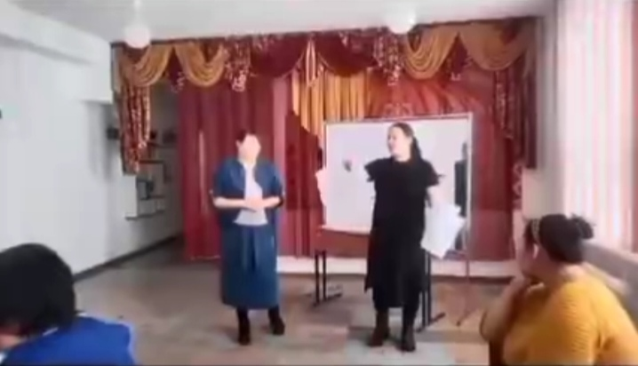 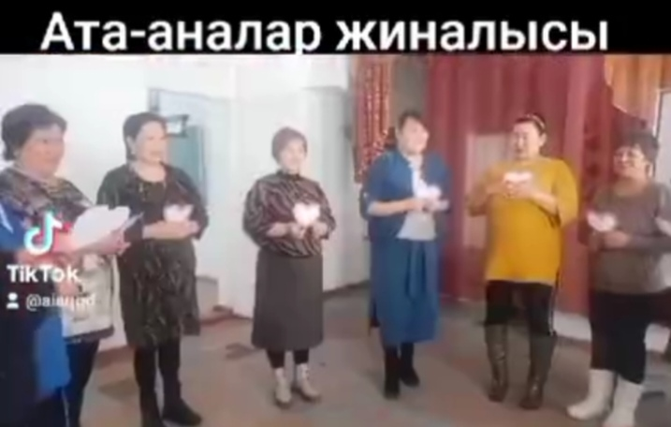

Наурыз айының екінші аптасында 5-6-сынып оқушыларының пәнге деген қатынастары, оқу мотивациясын анықтау сонымен жеке-дара оқушының пәнге қатынасын анықтау барысында «Оқушының пәнге деген қатынасы»,

Суретті тапсырма «Мен мектептемін», «Өзіңді мектепте бейнелеп сал» тапсырмалары оқушылармен жүргізілді. Күтілетін нәтиже Оқушылардың мектепке деген қатынастарын жақсарту.

Үшінші аптада «Мектепке деген оң көзқарасты қалыптастыру» кеңес берілді. Күтілетін нәтиже оқушылардың мектепке деген қарым-қатынастарын анықтау олардың оң пікірлерін қалыптастыру және бейімделудің нәтижесін бағалау.

Сәуір айында « Күйзелістен қалай құтылуға болады?» оқушылар арасында сауалнама алынды. Мақсаты: емтихан алдындағы оқушы бойындағы күйзелісін арылту мақсатында оқушылардан сауалнама алынды .

Сонымен қатар «Оқушылардың қобалжу деңгейін анықтау» 5-9сынып оқушыларынан сауалнама алынды. Мақсаты: Оқушылардың ситуацияға дейінгі қобалжу деңгейін, оның шығу себебін анықтау. Нәтижесінде ешқандай ауытқулар болған жоқ.

«Баланың негізгі құқықтары мен міндеттері» оқушылар арасында әңгіме сағаты өтті. Мақсаты: Оқушыларға заң білімі саласынан мағлұмат беру.

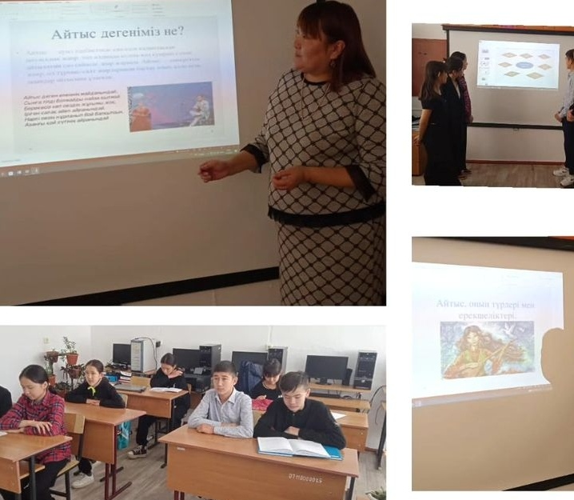 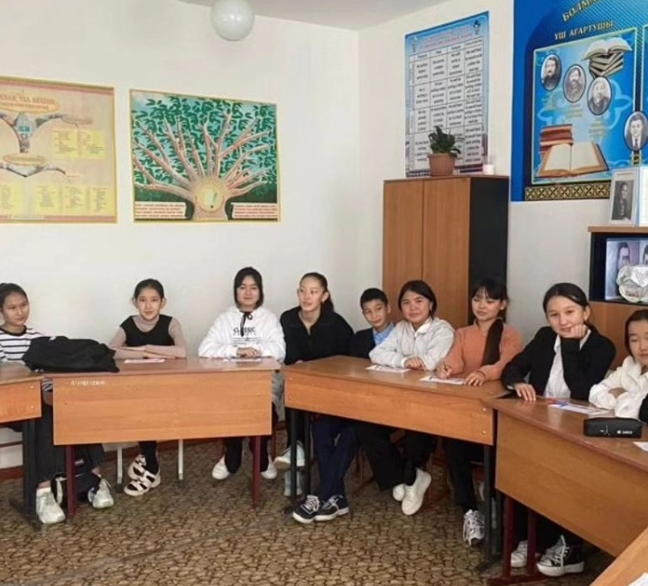

Мамыр айында 1-4, 5-7 сынып оқушылары арасында «Достық» әңгіме сағаты өтті. Мақсаты: Оқушыларға адал дос болуға және қоршаған ортамен дос болуға үйрету.

Ең қымбат –бұл өмір! 7-9сынып оқушылары арасында әңгіме сағаты өтті.

Мақсаты: Дөңгелек үстелдегі әңгіме мақсаты: оқушылардың өмір құндылықтары туралы түсініктерін кеңейту.  
міндеттері:  
- жастар арасында суициалды мінез - құлықтың алдын алу;  
- «өмір» ұғымына тереңірек үңілуге ықпал жасау;  
- өмірге деген жағымды көзқарасын қалыптастыру;

Аудандық психологтар семинарына үзбей қатысып отырдым.

Мектеп психологы: Алтайбаева А.Е.